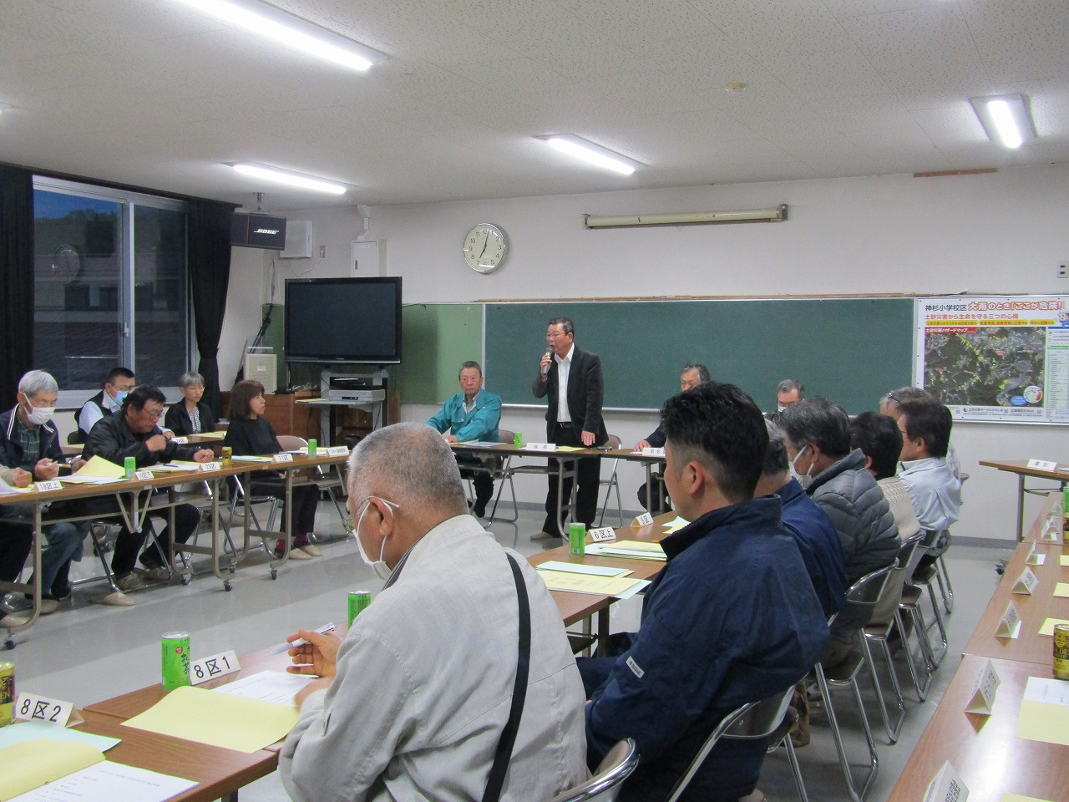

令和７年度

神杉地区自治会連合会総会

　　　　　　　　　　４月２４日（木）午後７時から神杉自治会館で、令和７年度神杉地区自治会連合会総会を開催しました。始めに出席者報告があり、会員総数の過半数の参加で総会は成立し、議長には自治連副会長の新祖光敏さんが任命されました。また、書記には民生委員児童委員代

表の中藤博文さんと、㈱農

産組合代表取締役の戸田博敬さんが、議事録署名者には、ＪＡ女性部長の三原明美さんと、８区１自治会長の前原時男さんがそれぞれ任命されました。会議に先立ち有田雅俊自治会連合会長は、日頃の自治連活動への協力に対して感謝を述べられました。

　議事に移り、第１号議案 令和６年度事業報告並びに決算・監査報告について事務局が説明し、

続いて神杉小学校の高下節雄校長先生から、令和６年度神杉小学校創立１５０周年事業は、子どもたちの記憶に残る１年になったことへの感謝の気

神杉

自治連だより

持ちを述べられました

第２号議案 令和７年度事業計画（案）、第３号議案 令和７年度事業会計予算（案）を説明提案し、どちらも賛成多数で承認されました。

　第４号議案 役員の承認では、令和６年度で役員（会長・副会長２名）の任期２年が終了することを報告し、前任者３名を令和７年度も再任することが承認されました。

　総会で全ての議案が承認されたことにより、

これから本格的に活動が始まります。まずは、

６月８日（日）に開催の第２０回神杉大田植が

地域の皆さんのご協力で成功裏に終えますよう

よろしくお願いいたします。

また、令和７年度の事業運営、予算の執行に当たりましては、「**人々がふれあい地域が輝くまちづくり」**の基本理

念のもと、各種団体・

機関との連携を密に図

り、地域住民の皆様の

ご意見をお聞きして、

ますますの地域の活性

化に努めて参りますの

で併せてご支援ご協力

をお願いいたします。

神 杉 地 区

自治会連合会

TEL　66－1323  
2025/5/12発行

4月末(前月比)

人口1,456(－3)

世帯 603（－1)

ホームページkamisugi@m-city.jp

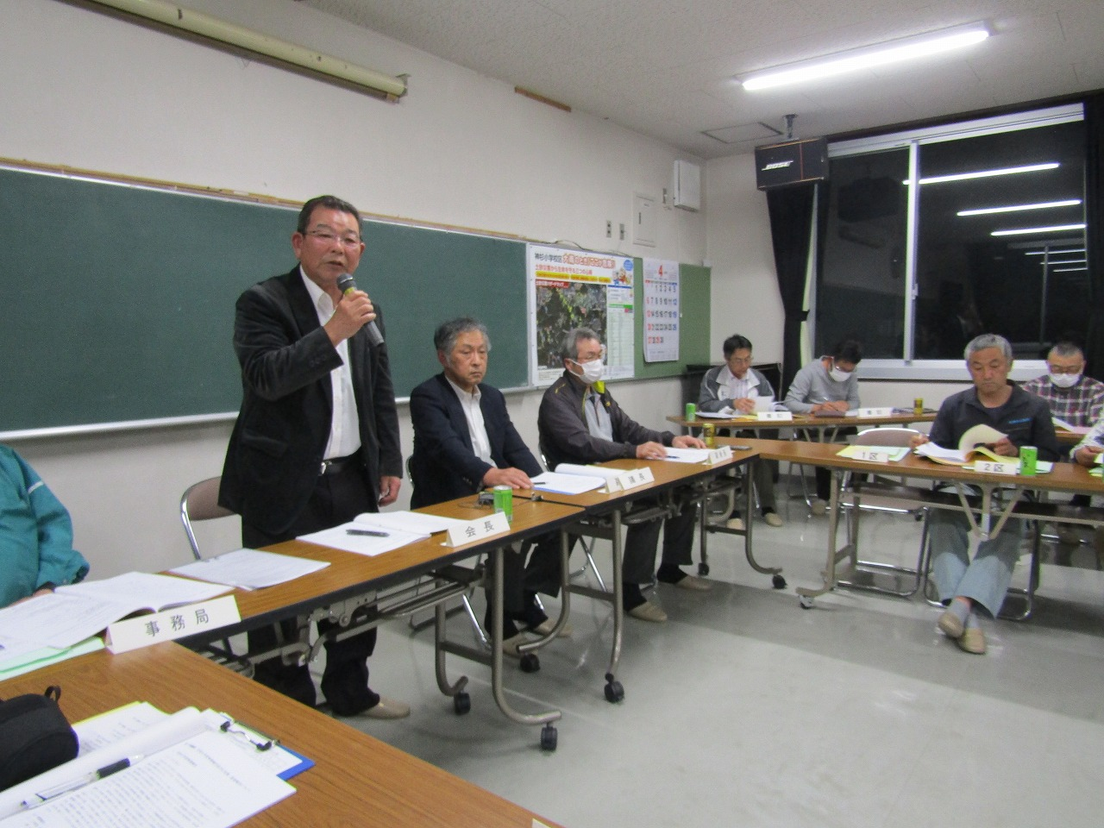



**令和７年度　主な行事予定**　（都合により変更する場合があります）

|  |  |  |  |
| --- | --- | --- | --- |
|  | 事 業 名 |  | 事 業 名 |
| 5／25 | 神杉地区親善グラウンドゴルフ大会 | 10／13 | 東部地区てくてくウォーク（川西コース） |
| 6／ 8 | 第20回神杉大田植 | 11／ 2 | 第21回神杉ふれあい祭り |
| 6／24 | 東部地区てくてくウォーク（田幸コース） | 11／16 | 歩こう会運動のつどい |
| 7／13 | 神杉自主防災訓練 | 11・未定 | 尾首山憩いの森秋のイベント |
| 7／25 | ナイトシアター | 1／25 | 神杉地区囲碁大会 |
| 8／ 6 | 戦没者慰霊のつどい・平和学習 | 〃 | スキーツアー |
| 9／14 | 神杉地区敬老会 | 未定 | 東部地区合同事業（地域バスツアー） |
| 10／12 | 第17回神杉地区合同大運動会 | 2／22 | 神杉地区親善球技大会 |

令和６年度会計報告

★自治活動支援交付金会計　　　　　　　　　　★神杉ふれあい祭り開催事業会計

**収　入**　　　　　　　　　　　　　　　　　　　　　**収　入**

|  |  |  |  |  |  |
| --- | --- | --- | --- | --- | --- |
| 区　　分 | 金　　額 |  | | 区　　分 | 金　　額 |
| 前年度繰越金 | 569,673 |  | | 前年度繰越金 | 29,322 |
| 交付金（人件費・運営費） | 7,966,000 |  | | 交付金 | 660,000 |
| 補助金 | 467,930 |  | | 事業支援金 | 20,000 |
| 会費 | 445,000 |  | | 雑収入 | 17,629 |
| 事業収入 | 607,418 |  | | 合　　計 | 726,951 |
| 雑収入 | 339,500 |
| 合　計 | 10,395,521 |
| **支　出** | | | | **支　出** | |
| 区　　分 | 金　　額 |
| 区　　分 | 金　　額 |  | | 通信費 | 29,780 |
| 給料及び職員手当 | 6,640,356 |  | | 報償費 | 154,189 |
| 費用弁償 | 123,366 |  | | 使用料及び賃借料 | 91,420 |
| 報償費 | 133,390 |  | | 消耗品費 | 87,728 |
| 需用費 | 814,293 |  | | 食糧費 | 42,796 |
| 役務費 | 695,971 |  | | 委託料 | 266,202 |
| 使用料及び賃借料 | 501,800 |  | | 燃料費 | 3,243 |
| 負担金 | 170,740 |  | | 手数料 | 17,148 |
| 補助金 | 632,243 |  | | 次年度繰越金 | 34,445 |
| 備品購入費 | 26,000 |  | | 合　　計 | 726,951 |
| 委託料 | 189,000 |
| 次年度繰越金 | 468,362 |
| 合　　計 | 10,395,521 | ★尾首山憩いの森づくり事業会計 | | | |
| ★神杉大植開催事業会計 | | **収　入** | | | |
|  | | 区　　分 | 金　　額 |
|  | | 前年度繰越金 | 579 |
| **収　入** | | | | 交付金 | 147,243 |
| 区　　分 | 金　　額 |  | | 雑収入 | 12 |
| 前年度繰越金 | 141,629 | 合　　計 | 147,834 |
| 交付金 | 895,000 |  | | **支　出** |  |
| 事業支援金 | 145,000 |  | |
| 雑収入 | 2,432 |  | | 区　　分 | 金　　額 |
| 合　　計 | 1,184,061 |  | | 通信費 | 6,960 |
| 食糧費 | 5,580 |
| **支　出** | |  | | 委託料 | 95,745 |
| 区　　分 | 金　　額 |  | | 借上げ料 | 34,000 |
| 通信費 | 22,020 |  | | 手数料 | 5,549 |
| 委託料 | 424,500 |  | | 合　　計 | 147,834  ★自治活動支援積立金会計 |
| 使用料及び賃借料 | 140,000 |
| 消耗品費 | 240,841 |
| 手数料 | 152,130 |
| 食糧費 | 70,841 |
| 買上金 | 59,000 |  | 区　　分  **収　入** | | 金　　額 |
| 備品購入費 | 52,958 |  | 前年度繰越金 | | 2,053,871 |
| 次年度繰越金 | 21,771 |  | 郷土史販売収入 | | 1,000 |
| 合　　計 | 1,184,061 |  | 雑収入 | | 327 |
|  |  | | 合　　計 | | 2,055,198 |



★指定管理委託料会計（神杉コミュニティセンター）

**収　入**　　　　　　　　　　　　　　　　　　　　　　**支　出**

神杉わくわく講座生募集

令和７年度神杉わくわく講座を開講します。

みんなで楽しめる講座を企画しています。

この講座は、おおむね60才以上の方を対象にした学びと交流の場です。（それより若くてもOKです。）

ここに来れば誰かに会える。

みんなとお出かけができる。

など、受講の理由は様々何でも

いいのです。いっぱい笑っていっぱいしゃべって、ちょっぴり学べる講座へ、お気軽にお申し込みください。

尚、今年度から申込金を**￥3,000**に上げさせていただきます。ご了承ください。

（別紙配布申込書でお申込みください）

|  |  |  |  |  |
| --- | --- | --- | --- | --- |
| 区　　分 | 金　　額 |  | 区　　分 | 金　　額 |
| 前年度繰越金 | 129,083 |  | 施設管理謝金 | 24,000 |
| 指定管理料 | 1,453,000 |  | 消耗品費 | 22,622 |
| 雑収入 | 146 |  | 燃料費 | 65,561 |
| 合　　計 | 1,582,229 |  | 通信運搬費 | 43,776 |
| 下水道費 | 42,900 |
| 消防施設点検委託料 | 15,400 |
| 施設維持管理委託料 | 44,220 |
| 光熱水費 | 360,417 |
| 借上げ料（印刷機外） | 717,504 |
| テレビ・インターネット視聴料 | 70,524 |
| 備品購入費 | 68,310 |
| 次年度繰越金 | 106,995 |
| 合　　計 | 1,582,229 |

神杉地区親善グラウンドゴルフ大会

★**日　時　５月２５日（日）１３：３０～**

**(受付13：00～)**

★**場　所　神杉小学校グラウンド**

**主　催　神杉地区自治会連合会**

**（スポーツ振興部会）**

地域の皆さんと楽しくプレーし

爽やかな汗をかきましょう。

各種個人表彰と参加賞を用意しています。

ご家族お友だちお誘いあわせてご参加下さい。（低学年以下の子どもさんは保護者同伴でお願いしま

　す。別紙配布申込書でお申し込みください。）



６年生　大田植サゲ衆の　練習開始

♪ヤーレ 早乙女さんよ 並び立てりゃ唄出す

♪ソウジャイ　ソウジャイ

今年６月８日（日）開催　の第20回神杉大田植ではサゲ衆に神杉小学校６年生１１名が加わって、先人たちの田植えの再現に一役買

うことになり、５月２日（金）に神杉自治会館で初練習をしました。

早乙女囃子に挑戦する児童３名と太鼓に挑戦する児童８名は、先ずは田植え唄を聞いて唄の途中で囃子を入れるところや、太鼓の打ち方を習いました。児童たちは飲み込みが早く、すぐに大人の調子に合わせて囃子たり、太鼓を叩いたり出来るようになり、とても頼もしく感じました。サゲ・早乙女合同練習までにはしっかり仕上げていきます。大田植当日の６年生の勇姿

にご期待ください。また、３・５年生も体験田植えに臨みます。ご声援ください‼

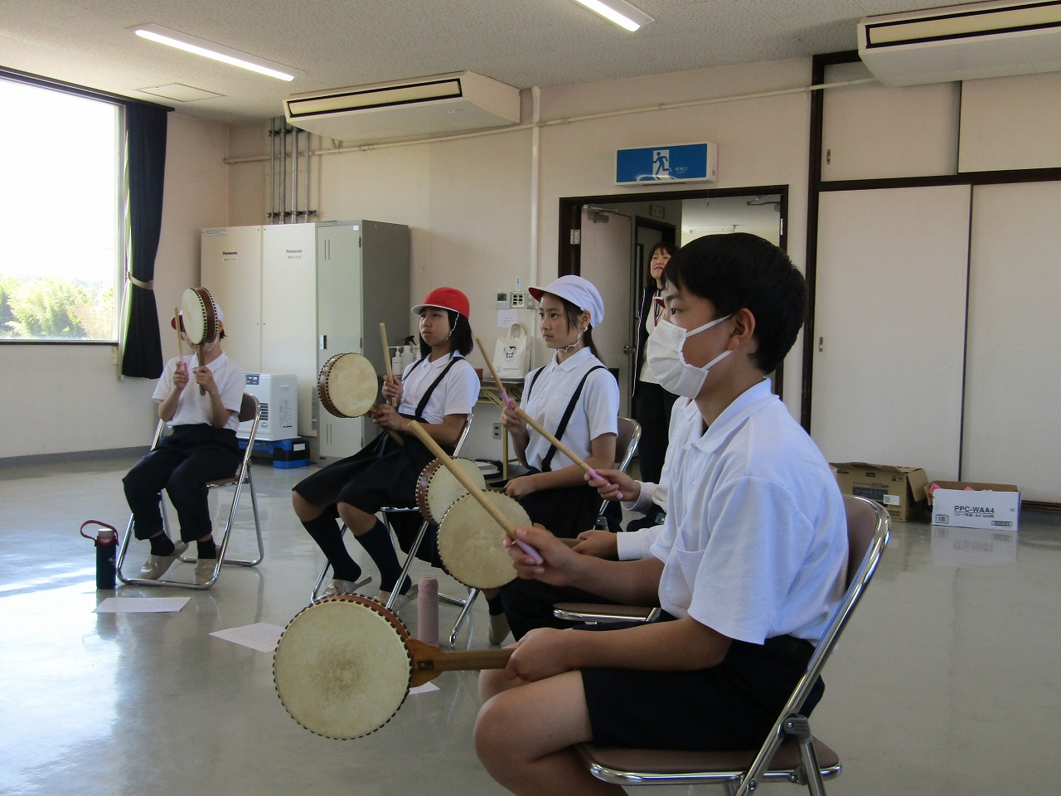

栄子ちゃんの集落支援員情報

夏の始まりを感じさせる季節と

なりましたね。４月中旬ごろから

あちらこちらで鯉のぼりを見かけることが多くなりました。子どもが小さい頃には出し入れするのが大変だと思っていましたが、今となっては懐かしく思い、１００均で鯉のぼりを購入し庭先に立ててみました。

集落支援情報です。

　先日、空き家の見学に行ってきました。とっても広いお宅で入居者さんが喜ばれるのではないかと思いました。引き続き空き家・空き地情報をお願いいたします。

神杉地区集落支援員　福永栄子　６６-１３２３





令和七年四月一日から

同月末日までに次の

方からご寄付が寄せられました

**神杉地区社会福祉協議会へ**

《香典返し》

一区　福田 美智子　様

（亡夫　福田 博之　様）

　　紙面をおかりしまして、

衷心より厚くお礼申し上げます

**５月　講座・行事・会議予定**

12日（月）広報紙配布

13日（火　舞踊　三味線　艮神社若連中会議

14日（水）アンサンブルPOCO　パン教室

　　　　　青少年育成会議総会

15日（木）俳句　サゲ練習 防災士会議

16日（金）パッチワーク　東部地区自治連合会総会

18日（日）グラウンドゴルフ月例会

19日（月）スポーツ振興部会

20日（火）舞踊　三味線

21日（水）アンサンブルPOCO　書道　公衛協総会

22日（木）絵手紙　自主防災会理事会　三役会議

23日（金）パソコン　生花　カラオケ

　　　　　水辺の教室　大田植専門部正副部長会議

24日（土）社交ダンス

25日（日）神杉親善グラウンドゴルフ大会

27日（火）舞踊　三味線

28日（水）アンサンブルPOCO　サゲ・早乙女合同練習

29日（木）神杉自主防災会総会

30日（金）ビジョン策定委員会

1日（日）大正琴

3日（火）舞踊　三味線

4日（水）アンサンブルPOCO サゲ・早乙女合同練習

6日（金）パッチワーク

7日（土）大正琴　大田植前日準備

**8日（日）第20回神杉大田植**

 

**句会（四月）**

生かされて卒業の児と背比べ　 　 広川テル子

コンクリのすき間にはえしスミレ花

村上千津子

春めいてひらひらひらり風に舞う　中藤　博文

車椅子母の目線で花見する　　　　田原　洋子

四月来る水路満ちゆく水の音　　　中本　好美

苦をしのぎ喜び求めて田畑打つ　　住田東洋男

あぜ道でキョロキョロ探すふきのとう

　　高松　英子

**編集後記**夏の気配が感じられる頃となりました。楽しみにしていた５月連休もあっという間に終わってしまい、我が家は田植えも半分終わり、稲刈りまで水の管理・追肥・除草剤・穂肥・草刈りなど、道のりは遠いです。日頃静かな田んぼも田植えの日は大人数で賑やかに作業をしました。作業は大変でしたが、休憩には外でおやつを囲んで皆で食べ、疲れも少しとれたように感じました。

夏野菜を買いに行き、お店にはたくさん苗の種類があったのであれもこれもとカゴに入れたいところでしたが、植える所がなくなるので、メモの数を確認しながら購入しました。収穫が楽しみです。

　これからは、熱中症に気をつけないといけない季節になりますね。それぞれの場所に応じた対策を取ることが大事だと思います。日頃から体調管理に気をつけ、水分・塩分などとりながら、熱中症になった時の対応を前もって知っておくのも良いのではないかと思います。栄

ご寄付ありがとうございました

神杉バレーボールチーム（男子） 様

今を遡ること４６年前の昭和５４年に１３名で発足した神杉バレーボールチーム（男子）は、平成２年頃より活動が停止し、そのまま預金通帳が眠ったままになっていました。その残金処理の方法を考えておられましたが、残念ながら現在神杉には男女ともバレーボールチームが活動しておらず、お渡しすることができません。それならば神杉自治連へ寄付し、地域スポーツの振興に役立てていただきたいとの思いで、全額ご寄付をしていただきました。

**寄付額　￥３０，４９４**謹んでお礼

申し上げ、ここにご報告させていただき

ます。　ありがとうございました。

**６月　講座・行事・会議予定**

**愛の灯**